5G基站散热挑战

- 背景
无线5G AAU基站产品功耗较4G大幅提升，但仍然要求采用自然散热方式，并对产品的体积重量有严格的约束，给散热带来巨大挑战。

- 当前解决方案
AAU整体采用自然散热方式，PCB安装在封闭的金属壳体内部，金属壳体采用压铸成型工艺，外部有散热齿，PCB上发热器件通过导热界面材料将热量传递至壳体上，最终散发到空气中。
目前需要解决的难点是：
- 由于AAU要上塔，为了便于安装，希望产品重量越轻越好（散热壳体不超过20kg）。而从散热角度考虑，为了满足散热需要足够的散热器面积，如何在保证散热面积的情况下，使散热器重量更轻？
- AAU PCB存在较大热耗的芯片，在壳体基板上形成局部热点，应如何消除这些热点？
- 大功耗芯片为fcbga封装，芯片内部die面积只有lid的20%，导致lid也存在热量分布集中问题，应如何解决？
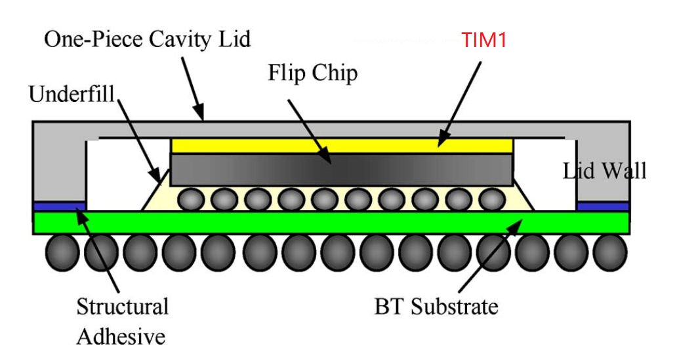
- AAU高度上尺寸超过800mm，采用传统直齿方案存在热级联问题，导致产品上部温度过高，应如何解决？

- 挑战目标
请结合自身知识和散热技术领域最新成果，针对以上问题，给出自己的解决思路和实现方案。
要求：请您以Word输出整体运作方案，并将其中要点以PPT形式进行输出，在极致挑战环节进行宣讲。

附：AAU原型说明
- 设备垂直放置，环境温度45度，户外场景；
- 散热器基板侧安装塑料外壳，绝热边界条件，外轮廓尺寸870mmX400mmX10mm，壁厚2mm；
- 散热器侧，长宽厚870mmX400mmX90mm，表面辐射发射率0.85，材料压铸铝K=145W/m.k，可考虑均温措施；

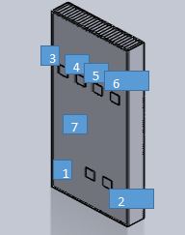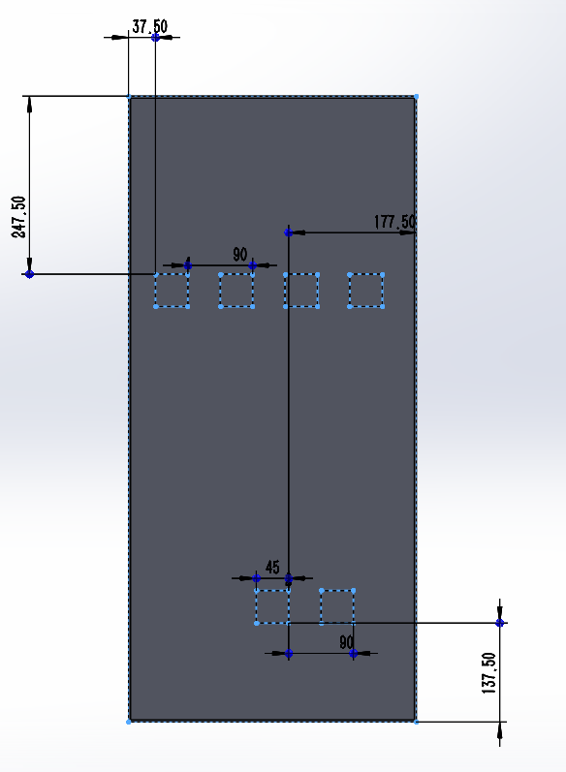
图1 热源分布位置

表1 热源耐温规格、尺寸
编号 | 热耗 | 尺寸(mm) | 耐温规格Tsurface | 备注
1 | 40W | 45X45 | 100 | 面热源无接触热阻
2 | 40W | 45X45 | 100 | 面热源无接触热阻
3 | 40W | 45X45 | 100 | 面热源无接触热阻
4 | 40W | 45X45 | 100 | 面热源无接触热阻
5 | 40W | 45X45 | 100 | 面热源无接触热阻
6 | 40W | 45X45 | 100 | 面热源无接触热阻
7基板均布 | 760W | / |  | 散热基板均布
Total | 1000W | /

要求：请您以Word输出整体运作方案，并将其中要点以PPT形式进行输出，在极致挑战环节进行宣讲。

